ניפגשים במועדון ותיקים
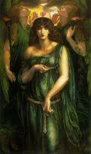

נפגשים ביום חמישי 13/6/19
התכנסות מ:18:00 ההרצאה תחל ב: 18:30

נארח את: שי פררו
בנושא: התנועה הכנענית בתקופת המנדט
ושנותיה הראשונות של המדינה.
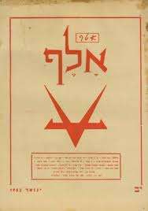

כדאי לבוא יהיה מעניין.
כולם מוזמנים
ועדת ותיקים

